Лексическая тема
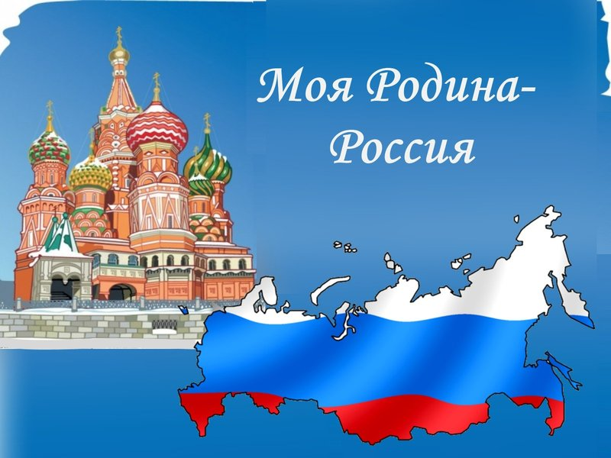
Уважаемые родители!

Проведите с ребенком беседу на тему: «Моя Родина»
Вариант беседы.

- Расскажите ребенку, что мы живём в огромной прекрасной стране. Это наша большая Родина. Как у человека, у страны тоже есть имя — Россия. А мы, живущие в России, — россияне. Наша страна — это красота, это широкие степные просторы, это огромные леса, это полноводные реки. А наши деды и прадеды сохранили их для нас, уберегли от гибели, от уничтожения. От врагов земли русской. А теперь уже наша очередь — беречь, хранить, защищать родную землю, родную природу, свою большую прекрасную Родину Россию.

- Предложите ребенку подумать и сказать, как мы можем выразить свою любовь к Родине — России.
Например: любить её; беречь каждый кустик, дерево, травку;
защищать; сохранять её; работать, трудиться; не давать загрязнять леса, реки; не допускать пожаров.

- Предложите ребенку подобрать признаки к нашей Родине, России. Родина — какая?
Например:
любимая, необъятная, могучая, родная, бескрайняя, беззащитная, прекрасная, богатая, весёлая, огромная, красивая, грустная.

Разучите с ребенком чистоговорку
Жура-Жура-Журавель!
Облетел он сто земель.
Облетел, обходил,
Крылья, ноги натрудил.
Мы спросили журавля:
«Где же лучшая земля?»
Отвечал он, пролетая:
«Лучше нет родного края!»
(П. Воронъко)
Поиграйте с ребенком в игры
«Скажи наоборот»
Например:
Большая — необъятная, огромная, бескрайняя, просторная, безграничная.
Красивая — замечательная, прекрасная, милая.

Игра «Какое слово не подходит?»

Взрослый предлагает ребенку прослушать ряд слов и назвать, какое слово лишнее и почему.
Например:
Россия, российский, роса, россияне.
Родина, родной, родители, радость.
Отец, Отечество, отчаяние, отчий.

Игра «Объясни пословицы»

Всякому мила своя сторона.
Глупа та птица, которой гнездо своё не мило.
Москва — сердце России.
Человек без родины — соловей без песни.

Игра «Города России»
Взрослый предлагает ребенку разделить на слоги слова — названия городов России:

ЯРОСЛАВЛЬ | 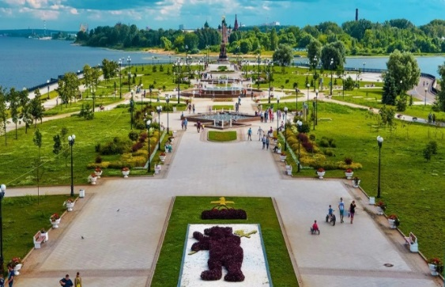
МОСКВА | 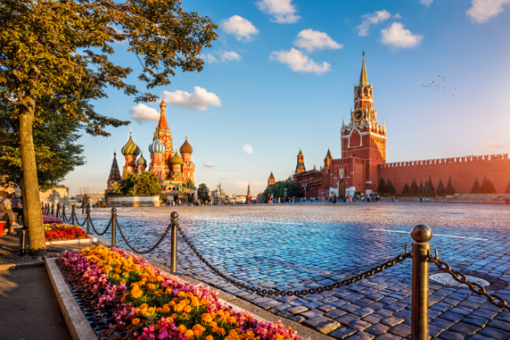
УГЛИЧ | 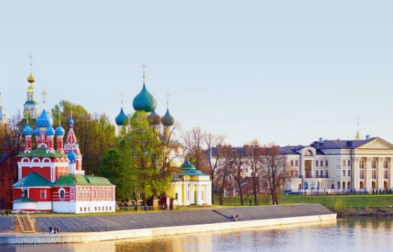
КОСТОРМА | 